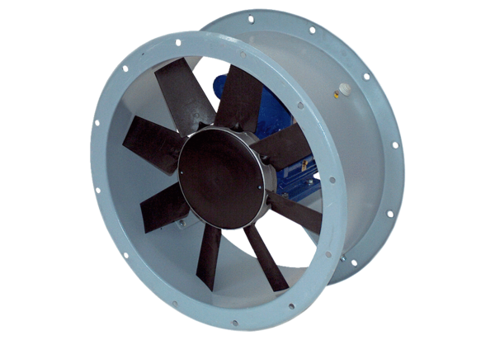Axial-Rohrventilator DAR 80/6 1,1-2Verpackungseinheit: 1 StückSortiment: C
Artikelnummer: 0073.0146Hersteller: MAICO

